九年级数学下周末练习1 2019、2、23

**一．选择题**

1．下列函数中属于二次函数的是（　　）

A．*y*＝*x*（*x*+1） B．*x*2*y*＝1 C．*y*＝2*x*2﹣2（*x*2+1） D．*y*＝菁优网-jyeoo

2．若*y*＝（*a*2+*a*）菁优网-jyeoo是二次函数，那么（　　）

A．*a*＝﹣1或*a*＝3 B．*a*≠﹣1且*a*≠0 C．*a*＝﹣1 D．*a*＝3

3．二次函数*y*＝（*x*﹣1）2﹣3的顶点坐标是（　　）

A．（1，﹣3） B．（﹣1，﹣3） C．（1，3） D．（﹣1，3）

4．在同一直角坐标系中，函数*y*＝*ax*2+*b*与*y*＝*ax*+*b*（*a*，*b*都不为0）的图象的相对位置可以是（　　）

A．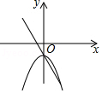B．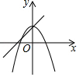 C．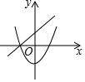 D．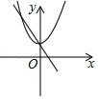

5．函数*y*＝﹣（*x*﹣1）2，当满足（　　）时，*y*随*x*的增大而减小．

A．*x*＞0 B．*x*＜0 C．*x*＞1 D．*x*＜1

6．已知（1，*a*），（﹣2，*b*），（﹣4，*c*）是抛物线*y*＝﹣2*x*2上的点，则（　　）

A．*a*＜*b*＜*c* B．*c*＜*b*＜*a* C．*a*＜*c*＜*b* D．*c*＜*a*＜*b*

7．抛物线*y*＝2*x*2先向右平移3个单位，再向下平移5个单位，则平移后所得的抛物线的解析式为（　　）

A．*y*＝2（*x*﹣3）2+5 B．*y*＝2（*x*+3）2﹣5

C．*y*＝2（*x*+3）2+5 D．*y*＝2（*x*﹣3）2﹣5

8．如图，若*a*＜0，*b*＞0，*c*＜0，则抛物线*y*＝*ax*2+*bx*+*c*的大致图象为（　　）

A．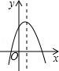 B．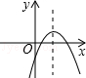 C．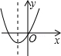 D．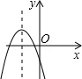

**二．填空题**

1．已知点*A*（3，*n*）在二次函数*y*＝*x*2﹣2*x*+3的图象上，那么*n*的值为　 　．

2．若函数*y*＝（*m*+2）菁优网-jyeoo是关于*x*的二次函数，则满足条件的*m*的值为　 　．

3．抛物线*y*＝3（*x*+2）2﹣7的对称轴是　 　．

4．已知二次函数*y*＝（*x*﹣2）2﹣3，当*x*　 　时，*y*随*x*的增大而减小．

5．若抛物线*y*＝（*n*+2）*x*菁优网-jyeoo有最低点，则*n*＝　 　．

6．设*A*（﹣2，*y*1），*B*（1，*y*2），*C*（2，*y*3）是抛物线*y*＝（*x*﹣1）2﹣3上的三点，则*y*1，*y*2，*y*3的大小关系为　 　．

7．如图抛物线*y*＝﹣*x*2+*bx*+*c*的部分图象，若*y*＞0，则*x*的取值范围是　 　．

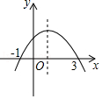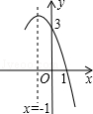

第7图 第10图

8．抛物线*y*＝*ax*2+*bx*+*c*过点*A*（1，0），*B*（3，0），则此抛物线的对称轴是直线*x*＝　 　．

9．已知抛物线*y*＝*ax*2+*bx*+*c*经过点*A*（﹣2，7）、*B*（6，7）、*C*（3，﹣8），则该抛物线上纵坐标为﹣8的另一点坐标为　 　．

10．如图为二次函数y＝ax2+bx+c（a≠0）的图象，则下列说法：①a＞0；

②2a+b＝0 ③a+b+c＞0； ④4a﹣2b+c＞0，其中正确的个数为　 　．

**三．解答题**

1．已知函数*y*＝（*m*2﹣*m*）*x*2+（*m*﹣1）*x*+*m*+1．

（1）若这个函数是一次函数，求*m*的值；

（2）若这个函数是二次函数，则*m*的值应怎样？

2．函数*y*＝（*m*+2）菁优网-jyeoo是关于*x*的二次函数，求：

（1）满足条件的*m*值；

（2）*m*为何值时，抛物线有最低点？求出这个最低点．这时，当*x*为何值时，*y*随*x*的增大而增大？

（3）*m*为何值时，函数有最大值？最大值是多少？这时，当*x*为何值时，*y*随*x*的增大而减小．

3．已知=是****的二次函数.

⑴当取何值时，该二次函数的图像开口向上？

⑵在上述条件下：①当****= 时，= .



②当=8时，**=** .

③当-2<****<3时,求y的取值范围是 .

④当1<<4时,求x的取值范围是 .

4．如图，一次函数*y*1＝*kx*+*b*与二次函数*y*2＝*ax*2的图象交于*A*（﹣1，*n*），*B*（2，4）两点．

（1）利用图中条件，求两个函数的解析式；

（2）根据图象写出使*y*1＜*y*2的*x*的取值范围为　 　．

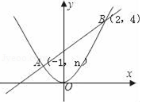

5．已知，抛物线*y*＝﹣2*x*2．

（1）在平面直角坐标系中画出*y*＝﹣2*x*2的图象

（2）将*y*＝﹣2*x*2的图象向右平移2个单位长度，再向下平移1个单位长度，求所得新抛物线的解析式．

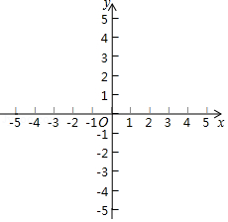

6．已知函数图象如图所示，根据图象可得：

（1）抛物线顶点坐标　 　；

（2）对称轴为　 　；

（3）当*x*＝　 　时，*y*有最大值是　 　；

（4）当　 　时，*y*随着*x*得增大而增大．

（5）当　 　时，*y*＞0．

